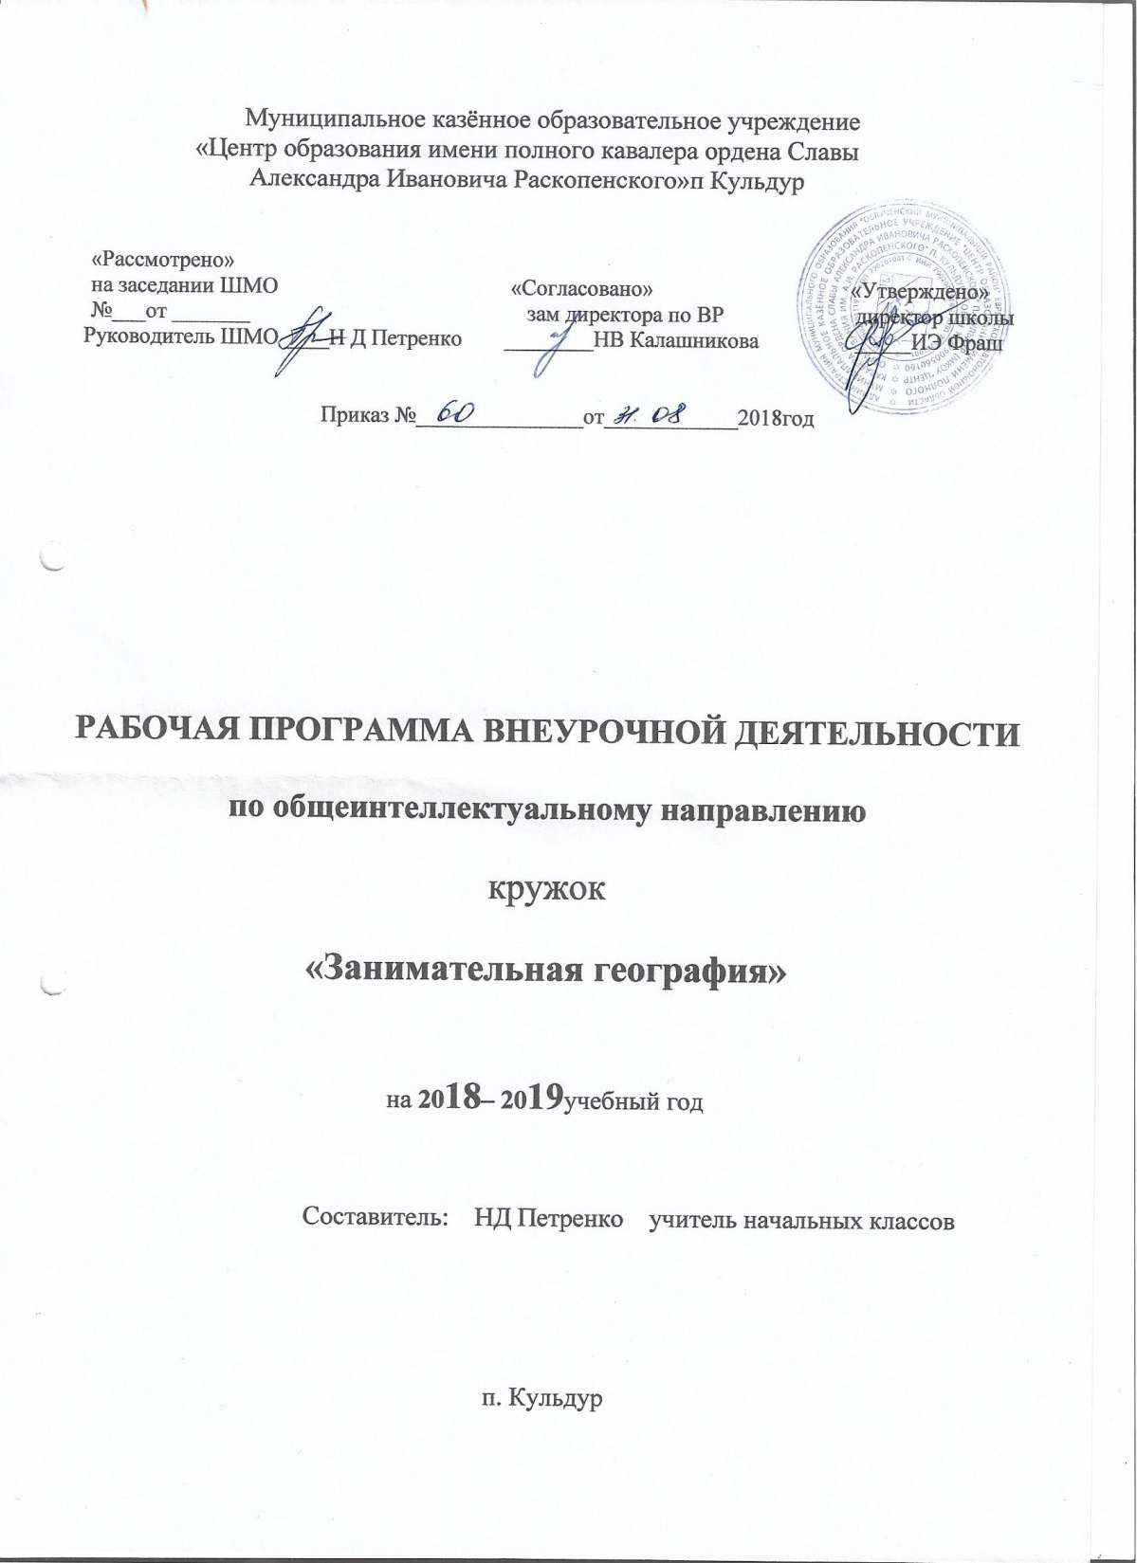
Пояснительная записка

Данная программа предназначена для организации повышения географических знаний учащихся.
Занятия кружка «Занимательная география» помогают обогатить знания детей, способствуют развитию индивидуальных качеств, раскрытию талантов.
Участие школьников в занятиях кружка открывает широкие возможности для формирования практических навыков работы с картой, книгой и другими источниками информации, а коллективная работа над творческими проектами и исследованиями является важным моментом этой деятельности, помогает легче освоить и хорошо запомнить научную информацию, формирует коллектив единомышленников, учит детей общаться со сверстниками, отстаивать свою точку зрения.
В основе кружка лежит метод личностно-ориентированного образования, индивидуального подхода, креативности формирования компетенций, т.е. применение в практической деятельности знаний и умений, умение ориентироваться в информационном пространстве, развитие познавательного интереса учащихся.
Деятельность учащихся может быть:
- индивидуальной;
- парной;
- групповой.
Программа предназначена для детей 4 кл. Объём программы составляет 34 часа, 1 час в неделю и рассчитана на 1 год.
На занятиях учащиеся выполняют практические задания, изучают дополнительную литературу, просматривают видеофильмы, составляют презентации, проекты. Формы работы разнообразны – беседы, конкурсы, викторины, игры, практические и теоретические занятия. Они предполагают коллективные, групповые, индивидуальные формы работы с детьми.
Цели и задачи программы:
1. Расширение и углубление знаний учащихся по географии.
2. Развитие у учащихся умения работать в группе, интереса к предмету, любознательности, интеллектуальных и творческих способностей.
3. Выработка практических навыков по работе с различными картами.
4. Формирование умений самостоятельно добывать знания, используя различные географические источники.
5. Воспитание экологической культуры, позитивного отношения к окружающей миру, способности и готовности к использованию географических знаний и умений в повседневной жизни, сохранению окружающей среды и социально-ответственному поведению в ней
Основные дидактические цели курса:
- удовлетворение индивидуальных образовательных запросов участников кружка;
- развитие интереса, умения работать с различными источниками информации;
- расширение кругозора учащихся - воспитание чувства коллективизма и ответственности через игру и соревнование;
- подготовка учащихся к самообразованию - формирование у учащихся представления о «замечательных» объектах своей страны и мира.
Прогнозируемые результаты.
В результате выполнения программы предусматривается повышение знаний, приобретение практических умений и навыков работы с картой, со справочной, научно- популярной литературой, Интернет- ресурсами. Программа предполагает повышение интереса учащихся к предмету. Участие в общешкольных мероприятиях, олимпиадах и в конкурсах различного уровня, конференциях.
3. Учебно – тематический план кружка «Занимательная география» (34 часа 1 час в неделю)
№ п/п | Наименование | Всего часов
1 | Вводное занятие. | 1
2 | Земная кора. Минералогия. | 4
3 | Водопады. | 7
4 | Озера. | 2
5 | В мире падающей воды. Викторина. | 1
6 | Грозное дыхание Земли. | 2
7 | Тепло подземных вод и природных фонтанов. | 2
8 | В мире песка и камня. | 1
9 | Каньоны мира. | 1
10 | В мире песка и камня. | 1
11 | Этот удивительный ледяной мир. | 1
12 | Диковинки растительного мира. | 2
13 | Диковинки животного мира. | 3
14 | Имена на карте мира. | 2
15 | Путешествия по странам материков. | 4
16 | Необычайные памятники мира. | 1
17 | Итоговое занятие
 | Итого | 34

4. Календарно-тематическое планирование кружка «Занимательная география» (34 часа 1 час в неделю)

№урока | Тема | Формы и виды деятельности | Дата
 |  |  | план | факт
1 | Вводное занятие.  Земля – планета Солнечной системы. | Групповая. Беседа. Организация собственной деятельности. Презентация. | 5/09
2 | Земная кора. Минералогия. | Работа с дополнительной литературой, с картой. | 12/09
3 -4 | Свойства минералов. | Практическая работа с коллекцией полезных ископаемых, с картой. | 19-26/09
5 | «Своя игра» | Игра с использованием ИКТ, индивидуальная. | 3/10
6 | В мире падающей воды.  Водопады Анхель и  Йосемитский. | Презентация. Парная. | 10/10
7 | Самые широкие водопады мира. Ниагарский водопад. | Презентация. Сообщения. | 17/10
8 | Водопады Игуасу и Гуагира.  Водопад Виктория.  другие водопады мира. | Презентация. Работа с дополнительной литературой, с картой .Парная. | 24/10
9 -10 | Водопады России.  Водопад Кивач. | Работа с дополнительной литературой, с картой, интернетом. Сообщения. | 31/10  14/11
11-12 | Сказочные падуны Сибири и Дальнего Востока.  Культ праздников водопадов. | Работа с дополнительной литературой, с картой. Презентация. Групповая. | 21-28/11
13 | Эти удивительные  озёра. Самые большие озёра мира. | Работа с дополнительной литературой, с картой.  Видеофрагменты. | 5/12
14 | Озёра с уникальной солёностью.  Самые диковинные озёра. | Работа с дополнительной литературой, с картой. Показ слайдов. | 12/12
15 | В мире падающей воды. | Викторина | 19/12
16 | Грозное дыхание  Земли. Вулканы. | Работа с дополнительной литературой, с картой. Показ слайдов. | 26/12
17 | Предвестники подземных бурь. | Сообщения. Индивидуальная, групповая. Презентация. | 16/01
18 | Тепло подземных вод и природных фонтанов Горячие источники Памуккале. Гейзеры Исландии. | Работа с дополнительной литературой, с картой. Показ слайдов. Индивидуальная, групповая. | 23/01
19 | Гейзеры Северной Америки.  Новозеландское чудо.  Долина гейзеров на Камчатке. | Игра «Пойми меня» Индивидуальная, групповая. | 30/01
20 | Каньоны мира. Большой каньон. | Презентация, видеофрагмент. | 6/02
21 | В мире песка и камня. Известные пустыни мира. Сахара. Намиб. Гоби. | Работа с дополнительной литературой, с картой. Показ слайдов. | 13/02
22 | Этот удивительный ледяной мир. Ледники Гренландии, Антарктиды. Айсберги. | Работа с дополнительной литературой, с картой. Показ слайдов. Индивидуальная, групповая. | 20/02
23-24 | Диковинки растительного мира | Сообщения. Презентация. Работа с дополнительной литературой, с картой. Показ слайдов. Индивидуальная, групповая. | 27/02  6/03
25-27 | Диковинки животного мира | Сообщения. Презентация. Работа с дополнительной литературой, с картой. Показ слайдов. | 13-20/03
28-29 | Имена на карте мира | Сообщения. Презентация. Работа с дополнительной литературой, с картой. Показ слайдов. | 3-10/04
30- 32 | Путешествия по странам материков | Презентация, видеофрагмент. Проект. Виртуальная экскурсия. | 17-24/04
33 | Необычайные памятники мира. | Презентация, видеофрагмент. Проект. | 8/05-15/05
34 | Итоговое занятие | Подведение итогов. Проекты. Презентации. | 22/05

